Họ và tên: Huỳnh Thành Nhân
MSSV: 079204002564
Số thứ tự ($x$): 18 (Dải mạng: 192.168.18.0/24)

Tên Router 1 huynh-thanh-nhan-1
Router 2 huynh-thanh-nhan-2
PHẦN 1: THIẾT KẾ VLSM
Tên Mạng | Số Host | Địa chỉ mạng | Subnet Mask
Net 5 | 100 | 192.168.18.0/25 | 255.255.255.128
Net 1 | 50 | 192.168.18.128/26 | 255.255.255.192
Net 6 | 24 | 192.168.18.192/27 | 255.255.255.224
Net 2 | 2 | 192.168.18.224/30 | 255.255.255.252
Net 3 | 2 | 192.168.18.228/30 | 255.255.255.252
Net 4 | 2 | 192.168.18.232/30 | 255.255.255.252

PHẦN 2: CẤU HÌNH CƠ BẢN
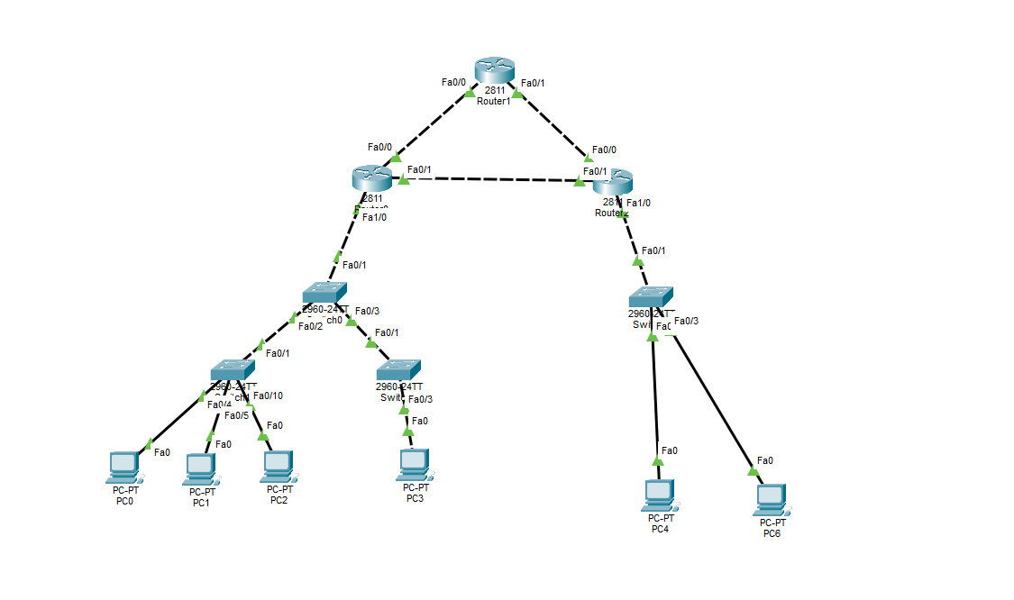

PHẦN 3: ROUTING (ĐỊNH TUYẾN RIP)
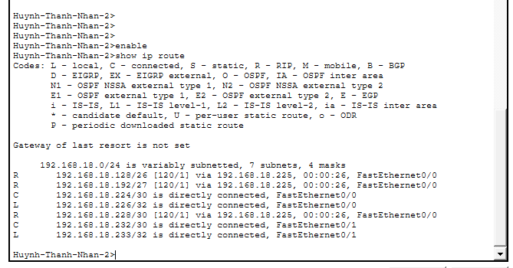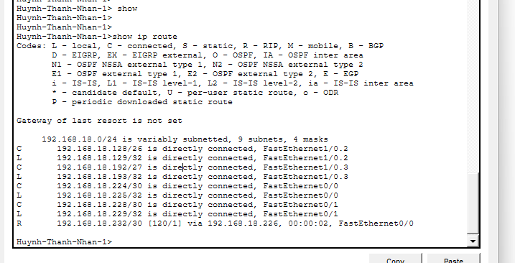

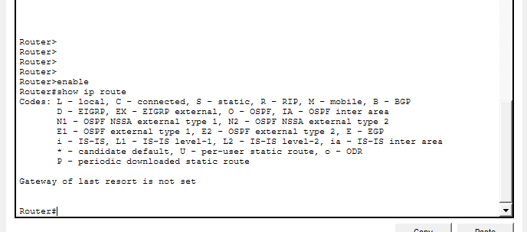

PHẦN 4: SWITCHING (CHIA VLAN)
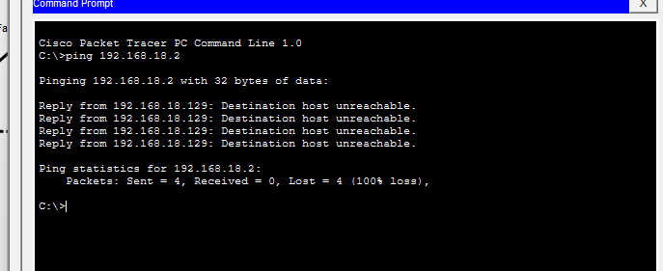

PHẦN 5: MINH CHỨNG CẤU HÌNH CHI TIẾT (SHOW RUNNING-CONFIG)
